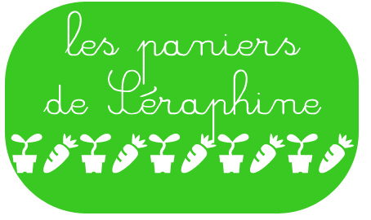 CONTRAT ŒUFS « Saison 5 » du 7 juillet au 15 décembre 2016 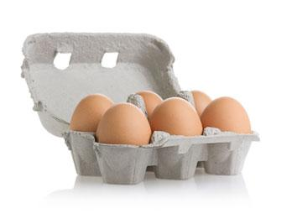
Le consommateur :
NOM –Prénom : ---------------------------------------------------
Adresse : --------------------------------------------------------------
Téléphone : --------------------------------------------------------
Adresse mail : ---------------------------------------------------- 60220 CANNY sur THERAIN  03 44 46 08 02

Le producteur Marie-Aline VINCKIER Ferme « Le Merlet » 40 rue de la Côte Blanche 60220 CANNY sur THERAIN  03 44 46 08 02

Dates des distributions :
Prochaines distributions : 4 et 21 juillet - 4 et 18 août – 1° et 15 septembre - 6 et 20 octobre- 3 et 17 novembre -1° et 15 décembre 2016 (Soit 12 distributions)
ATTENTION !!!! Permanences le jeudi 16 juin et 30 juin pour déposer vos contrats (à imprimer par vos soins SVP) auprès des référentes (Marie-Alice & Nathalie)
« Les signataires du présent contrat s'engagent à respecter les principes et engagements définis dans le contrat moral signé chaque année et accompagné de l’adhésion obligatoire (15€) »

Contrats  (1 distribution tous les 15 jours) | Somme totale due  pour le contrat  SAISON 5  (12 distributions) | Mon Choix
3 œufs par DISTRIBUTION= 1€ | 12€
6 œufs par DISTRIBUTION= 2€ | 24€
9 œufs par DISTRIBUTION= 3€ | 36€
12 œufs par DISTRIBUTION= 4€ | 48€
15 œufs par DISTRIBUTION= 5€ | 60€
18 œufs par DISTRIBUTION= 6€ | 72€
21 œufs par DISTRIBUTION= 7€ | 84€
24 œufs par DISTRIBUTION= 8€ | 96€
27 œufs par DISTRIBUTION= 9€ | 108€
30 œufs par DISTRIBUTION=10€ | 120€
C+ = … œufs (quantité /multiple de 3) | …..

Chèque à l’ordre de Marie-Aline VINCKIER Ferme « le Merlet »(en 3 règlements possibles)
Merci d’indiquer au dos des chèques les dates d’encaissement
Montant | Banque | n° de chèque | Encaissé en
 |  |  | Juillet 2016
 |  |  | septembre 2016
 |  |  | novembre 2016

Le présent contrat expire naturellement au terme de la dernière distribution.
A Senlis, le …………………………………………………
Le producteur Marie-Aline VINCKIER L’adhérent,

